明陽中學大事記 102年 12月份
日 期 | 內 容 |  | 主辦處室
102/12/12  102/12/13  102/12/17  102/12/27 | 嘉南藥理科技大學社工系師生共70人至本校參訪，藉由簡報及參觀校園，瞭解本校少年矯正工作之重點與特色。  本校於102/12/13上午10：00至11：45，高雄師範大學輔導系陳竹上教授特別帶領音樂系一年級學生蒞校進行音樂交流。身為地主的明陽管樂隊首先演奏了「望你早歸」、「桃花過渡」兩首動人心弦的曲目，接著則是兩位鋼琴好手表演高難度的「四手聯彈」讚嘆全場。接著便是來賓高雄師範大學音樂系的「木管五重奏」，搭配解說、示範，也使本校同學對樂器有更進一步的認識。高師大同學們接連帶來Jazz曲風、流行樂、民謠、聲樂等精彩演出，High翻全場，最後以「幸運草」一曲大合唱，為這次的音樂饗宴畫上完美句點。  本校於102/12/17下午15：30至16：30，於禮堂舉辦本學期班際直笛比賽。此次比賽採團體方式，直笛合奏除了要注重音色的控制，更重要的是指揮能否掌控全場，而本次各班指揮表現傑出，深獲評審讚賞。其中更有班級設計了詼諧的戲劇情節，令全場哄堂大笑，讓會場充滿活潑快樂的氣息。高二C班更以台灣天團五月天的「倔強」一曲來勉勵大家要勇敢追求自己的夢想，使聽眾都沉浸在歌曲的意境之中。賽後成績揭曉，前三名分別為高一A、高二C、高三C，佳作為高三A班。  本校於102年12月27日（五）至本(103)年1月12日（日），由本校及郵政博物館主辦，高雄郵局協辦，假本校校史館舉辦「郵藝有方in明陽」郵票特展。12月27日（五）舉辦開幕式，與會貴賓有郵政博物館江館長慶星、高雄少年法院陳院長美燕、高雄郵局蘇副理慶輝、高雄市議會翁議員瑞珠、燕巢國中梁校長進雄、高雄市榮譽觀護人協會王理事長東碧等，總計25位貴賓。活動流程除來賓致詞外，並安排學生管樂及鋼琴演奏、展覽會場參觀。整體活動充分展現學校長久以來對於藝文教育的重視及成果。  此次展覽配合中華郵政公司郵政博物館，活用館藏資源及擴大服務層面，除了展出炙手可熱極具收藏價值的新年郵票印刷全張、近期發行之古代文物郵票、中國古典小說郵票、生態、花卉等郵品及相關主題郵票原圖外，展場亦陳列一具依照清代郵政信筒原貌仿製而成的「大清郵筒」，讓參觀來賓親身感受時空更迭和百年郵政的深厚底蘊。  本次郵票特展展品內容豐富多元，參觀過程中由本校學生擔任導覽解說員，針對郵政歷史演進、珍貴典藏郵票，運用巧思及生動方式進行解說，是一場不容錯過的藝術饗宴。 |  | 輔導處  訓導處  訓導處  訓導處
※嘉南藥理科技大學社工系師生共70人至本校參訪 |  | ※笛聲悠揚默契佳
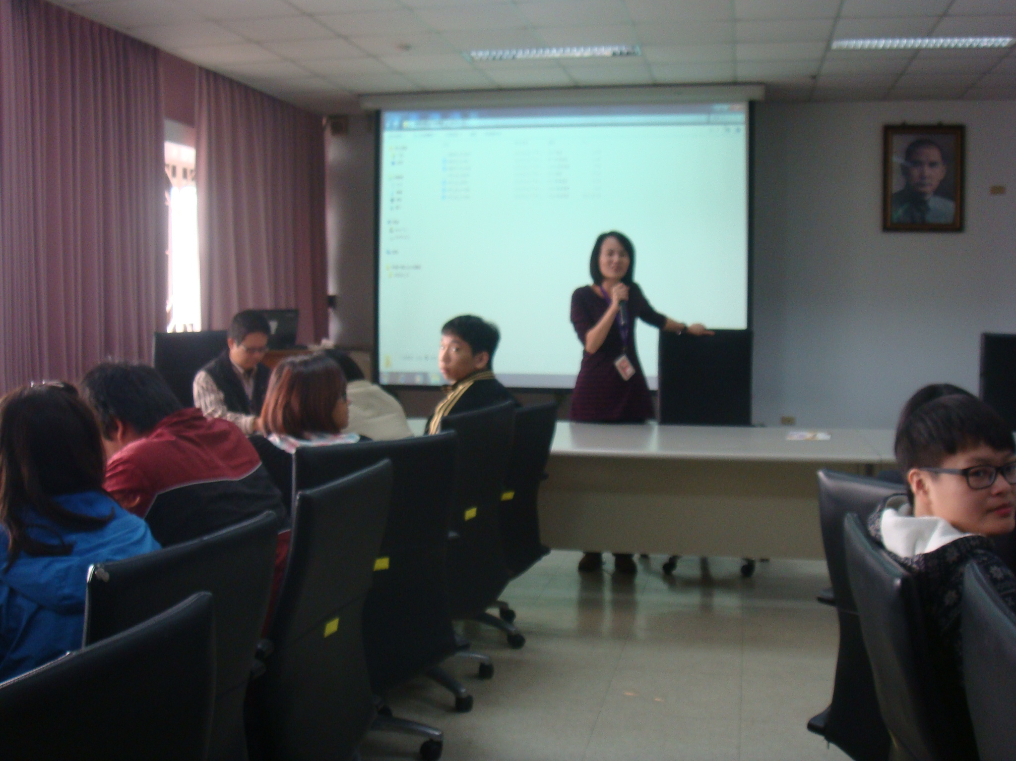 |  | 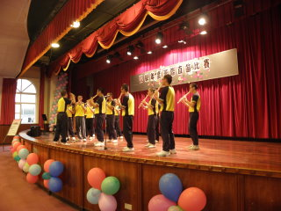
※女生班直笛合奏 |  | ※木管五重奏
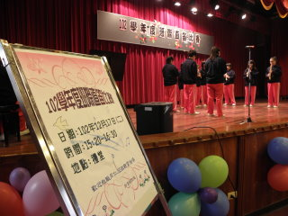 |  | 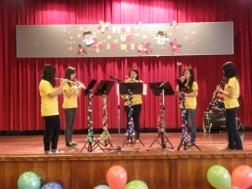
※郵政展來賓參展情形 |  | ※來賓聆聽郵政導覽
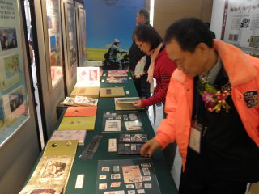 |  | 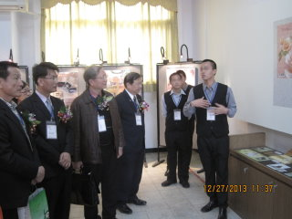
※本校致贈紀念品 |  | ※聯合開幕式學生管樂演奏
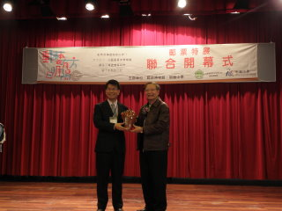  ※開幕式郵政博物館館長致詞 |  | 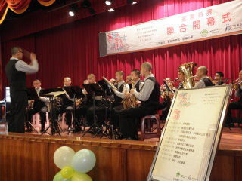  ※郵政展場一隅
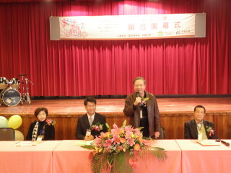 |  | 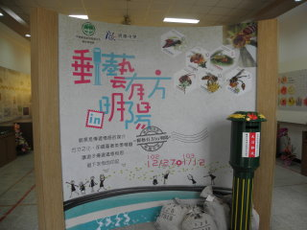
※師大音樂系同學大合唱
